教职所〔2019〕172号

关于参与1+X证书制度试点第二批职业教育培训评价组织及职业技能等级证书的公示公告

2018年9月，教育部职业技术教育中心研究所受教育部职业教育与成人教育司委托，发布了《关于招募职业技能培训组织的公告》（教职所〔2018〕144号），招募期间共收到243家单位提交的514份有效申请。经组织相关领域专家对社会有关单位的申报材料进行论证并经公证处公证，确定了第二批参与1+X证书制度试点工作的10家职业教育培训评价组织及其开发的职业技能等级证书和标准（见附件）。为接受社会监督，现将相关材料予以公示公告。
公示期：2019年7月24日至7月31日
联系人：教育部职业技术教育中心研究所 丁振国、黄洋
联系电话：010-58556746
通讯地址：北京市朝阳区惠新东街4号富盛大厦1座16层
邮政编码：100029

附件：1.第二批职业教育培训评价组织及职业技能等级证书名单
2.相关职业技能等级标准

教育部职业技术教育中心研究所
2019年7月23日

附件1

第二批职业教育培训评价组织及职业技能等级证书名单

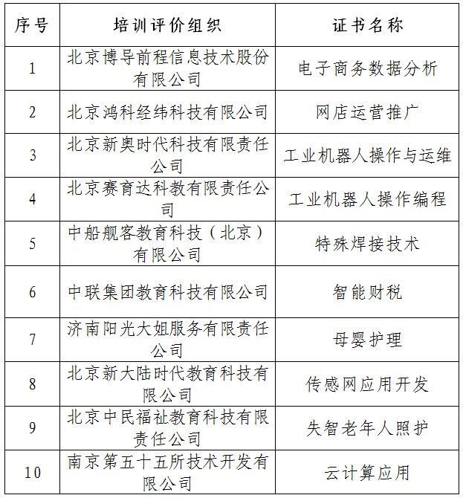

附件2

相关职业技能等级标准

1.电子商务数据分析.pdf
2.网店运营推广.pdf
3.工业机器人操作与运维.pdf
4.工业机器人操作编程.pdf
5.特殊焊接技术.pdf
6.智能财税.pdf
7.母婴护理.pdf
8.传感网应用开发.pdf
9.失智老年人照护.pdf
10.云计算应用.pdf

